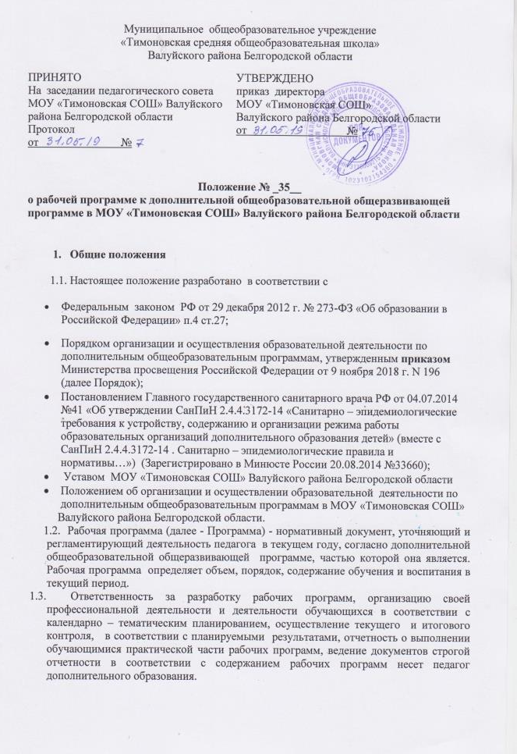 1.4. Рабочая программа отражает собственный подход педагога дополнительного образования к структурированию учебного материала, последовательность изучения этого материала, пути формирования системы знаний, умений, способов деятельности, развитие и социализацию обучающихся.
2. Цель и задачи рабочей программы
2.1. Цель рабочей программы - создание условий для планирования, организации и управления образовательным процессом в определенной образовательной области.
2.2. Задачи программы
- дать представление о практической реализации общеобразовательной общеразвивающей программы (далее Программы) педагога в соответствии с
- законодательными актами в текущий период;
- дать представление о планируемых результатах обучения (предметных, личностных, метапредметных) при освоении Программы в текущий период;
- конкретно определить содержание, объем, порядок освоения Программы с учетом целей, задач и особенностей учебно-воспитательного процесса Образовательного учреждения и контингента обучающихся в текущий период.
3. Функции рабочей программы
3.1 Рабочая программа выполняет следующие функции:
- нормативная, то есть является документом, обязательным для выполнения в полном объеме;
- целеполагания, то есть определяет ценности и цели, ради достижения которых она введена в ту или иную образовательную область;
- определения содержания образования, то есть фиксирует состав элементов содержания, подлежащих усвоению обучающимися (требования к минимуму содержания), а также степень их трудности;
- процессуальная, то есть определяет логическую последовательность усвоения элементов содержания, организационные формы и методы, средства и условия обучения;
- оценочная, то есть выявляет уровни усвоения элементов содержания, объекты контроля и критерии оценки уровня освоения обучающимися Программы.

- Технология разработки рабочей программы
- Рабочая программа на текущий учебный год составляется педагогом дополнительного образования, согласно дополнительной общеобразовательной общеразвивающей программе (частью которой она является). В случае необходимости в рабочую программу могут вноситься изменения.

- Структура рабочей программы
5.1. Структура Рабочей программы является формой представления Программы как целостной системы, отражающей внутреннюю логику организации учебно-методического материала, и включает в себя следующие элементы:
- Титульный лист - структурный элемент программы, представляющий общие сведения о программе (приложение №1).
На титульном листе указывается:
Наименование Образовательного учреждения, гриф утверждения программы, название программы, год ее реализации, возраст обучающихся, ФИО и должность разработчика (ов);
- Условия организации учебно-воспитательного процесса - структурный элемент рабочей программы, в котором указывается количество часов, отводимых на освоение материала данного года обучения; режим занятий в текущем году.
- Содержание обучения раскрывается через описание разделов и тем в соответствии с последовательностью, заданной учебным планом, включая краткое описание теоретической и практической частей.

- Календарно-тематическое планирование – основной структурный элемент рабочей программы, представляемый в виде таблицы:

№ п/п | Тема | Кол-во часов | Дата | Примечание
1.

В календарно-тематическое планирование входят часы для проведения итоговых занятий, практических работ, экскурсий, выполнения проектов, проведения исследований,
участие коллективов (обучающихся) в конкурсах, олимпиадах, смотрах, выставках, в районных и городских массовых праздниках и т.д.

6. Оформление рабочей программы
6.1 Текст набирается в редакторе Microsoft Office Word шрифтом Times New Roman, размер 12, межстрочный интервал – множитель 1,2, переносы в тексте не ставятся, выравнивание по ширине, абзац 1,25 см, поля стандартные; центровка заголовков и абзацы в тексте выполняются при помощи средств Word, листы формата А4. Таблицы вставляются непосредственно в тексте.
6.2. Титульный лист считается первым, но не нумеруется (Приложение 1);

7. Утверждение рабочей программы
7.1. Рабочая программа, как часть Программы утверждается ежегодно приказом директора МОУ «Тимоновская СОШ» Валуйского района Белгородской области.

7.2. Внутренняя экспертиза рабочей программы происходит на Педагогическом совете Образовательного учреждения одновременно с экспертизой дополнительной общеобразовательной общеразвивающей программой, так как является структурным элементом Программы (результаты протоколируются).
7.3. При несоответствии Рабочей программы требованиям, установленным данным Положением, заместитель директора накладывает резолюцию о необходимости доработки с указанием конкретного срока исполнения.
7.5. Все изменения, дополнения, вносимые педагогом в рабочую программу в течение учебного года, должны быть согласованы с заместителем директора.

8. Хранение рабочей программы
8.1. Рабочая программа входит в номенклатуру дел педагога дополнительного образования и хранится вместе с дополнительной общеобразовательной общеразвивающей программой.

Приложение № 1

Муниципальное общеобразовательное учреждение
«Тимоновская средняя общеобразовательная школа»
Валуйского района Белгородской области

РАССМОТРЕНА  на заседании педагогического совета  Протокол от  «___» ________ 20___ г.  № _____ | СОГЛАСОВАНА  Заместитель директора  _________Духина Н.А.  ^{(подпись)}  «___» ________ 20___ г. | УТВЕРЖДЕНА  приказом от «___»___________20___ г  № ____-ОД  Директор  _______ А.Н.Духин  ^{(подпись)}

РАБОЧАЯ ПРОГРАММА
к дополнительной общеобразовательной общеразвивающей программе
___________________________ направленности

«___________________»

на 20____- 20_____ учебный год

Год обучения: ___
Возраст обучающихся: ________лет

Разработчик:
_____________________,
Педагог дополнительного
образования

год

